Лабораторная работа 1. Реализация удаленного импорта

Разместите представленный ниже код локально на компьютере и реализуйте механизм удаленного импорта. Продемонстрируйте в виде скринкаста или в текстовом отчете с несколькими скриншотами работу удаленного импорта.
По шагам:

1/ Создайте файл myremotemodule.py, который будет импортироваться, разместите его в каталоге, который далее будет "корнем сервера" (допустим, создайте его в папке rootserver).

2/ Разместите в нём следующий код:
def myfoo():
author = "" # Здесь обознаться своё имя (авторство модуля)
print(f"{author}'s module is imported")

3/ Создайте файл Python с содержимым функций url_hook и классов URLLoader, URLFinder из текста конспекта лекции со всеми необходимыми библиотеками (допустим, activation_script.py).

4/ Далее, чтобы продемонстрировать работу импорта из удаленного каталога, мы должны запустить сервер http так, чтобы наш желаемый для импорта модуль "лежал" на сервере (например, в корневой директории сервера). Откроем каталог rootserver с файлом myremotemodule.py и запустим там сервер:
python3 -m http.server

5/ После этого мы запускаем файл, в котором содержится код, размещенный выше (обязательно добавление в sys.path_hooks).
python3 -i activation_script.py

6/ Теперь, если мы попытаемся импортировать файл myremotemodule.py, в котором размещена наша функция myfoo будет выведен ModuleNotFoundError: No module named 'myremotemodule', потому что такого модуля пока у нас нет (транслятор про него ничего не знает).

7/ Однако, как только мы выполним код:
sys.path.append("http://localhost:8000")
добавив путь, где располагается модуль, в sys.path, будет срабатывать наш "кастомный" URLLoader. В path_hooks будет содержатся наша функция url_hook.

8/ Протестируйте работу удаленного импорта, используя в качестве источника модуля другие "хостинги" (например, repl.it, github pages, beget, sprinthost).

9/ Переписать содержимое функции url_hook, класса URLLoader с помощью модуля requests (см. комменты).

Pycharm. Создаем файлы:

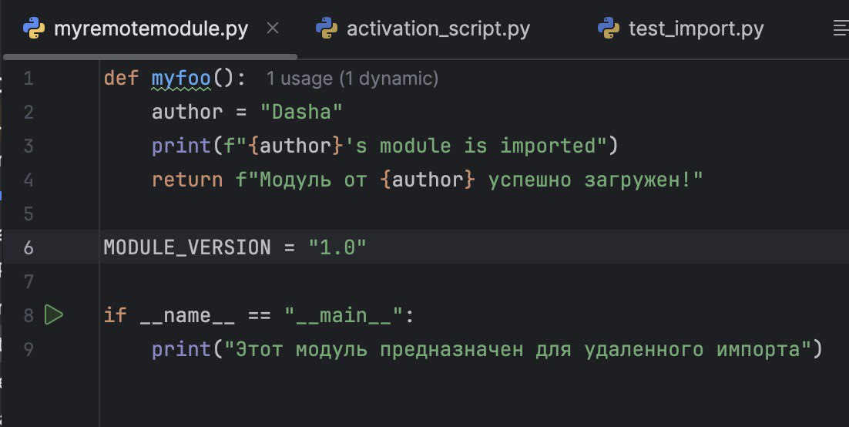

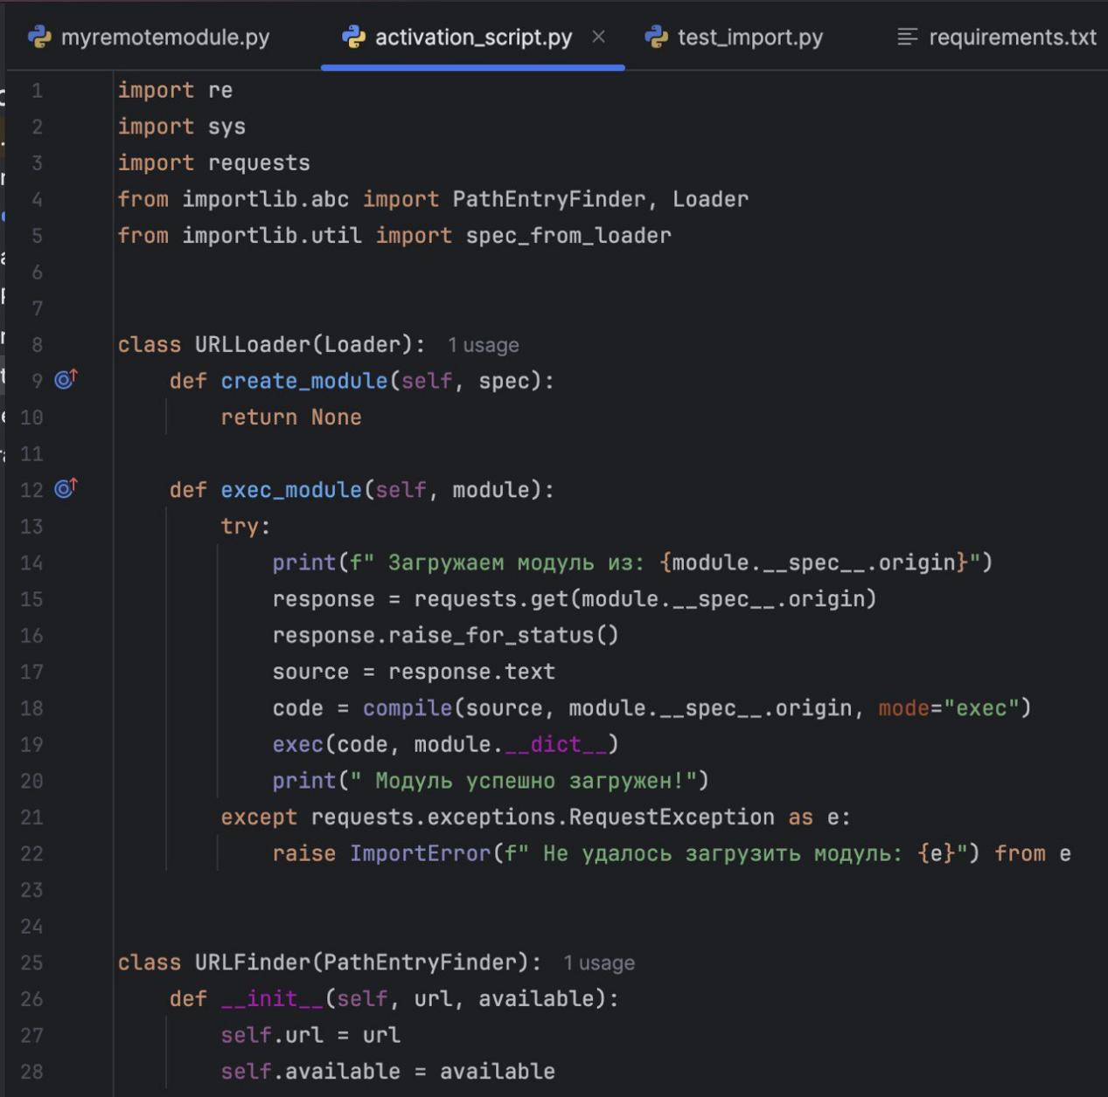

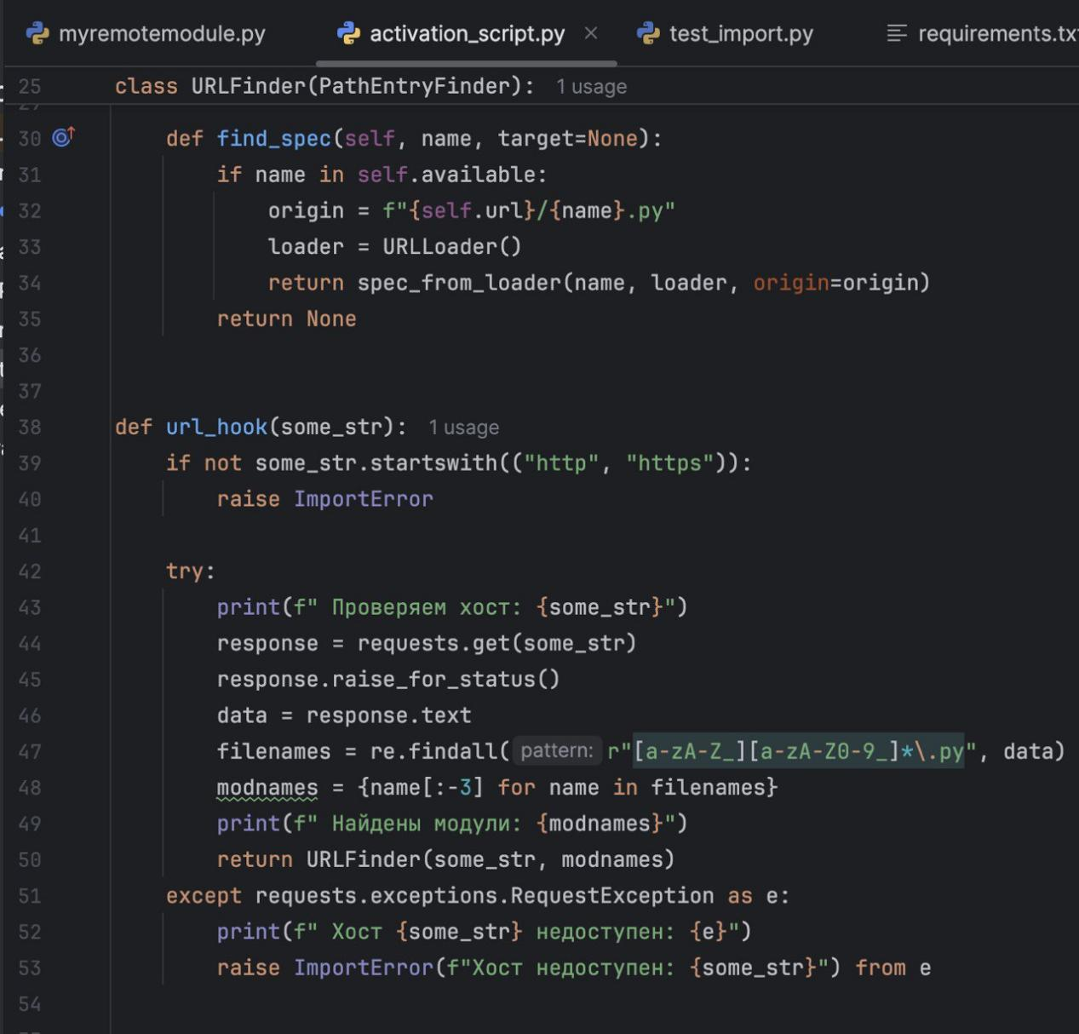

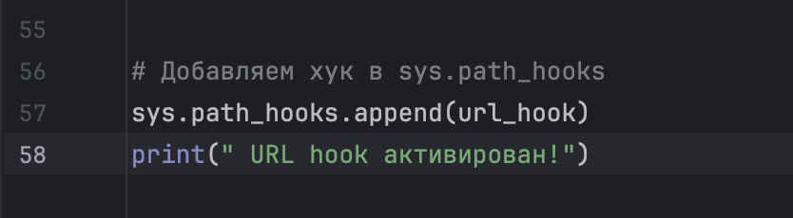

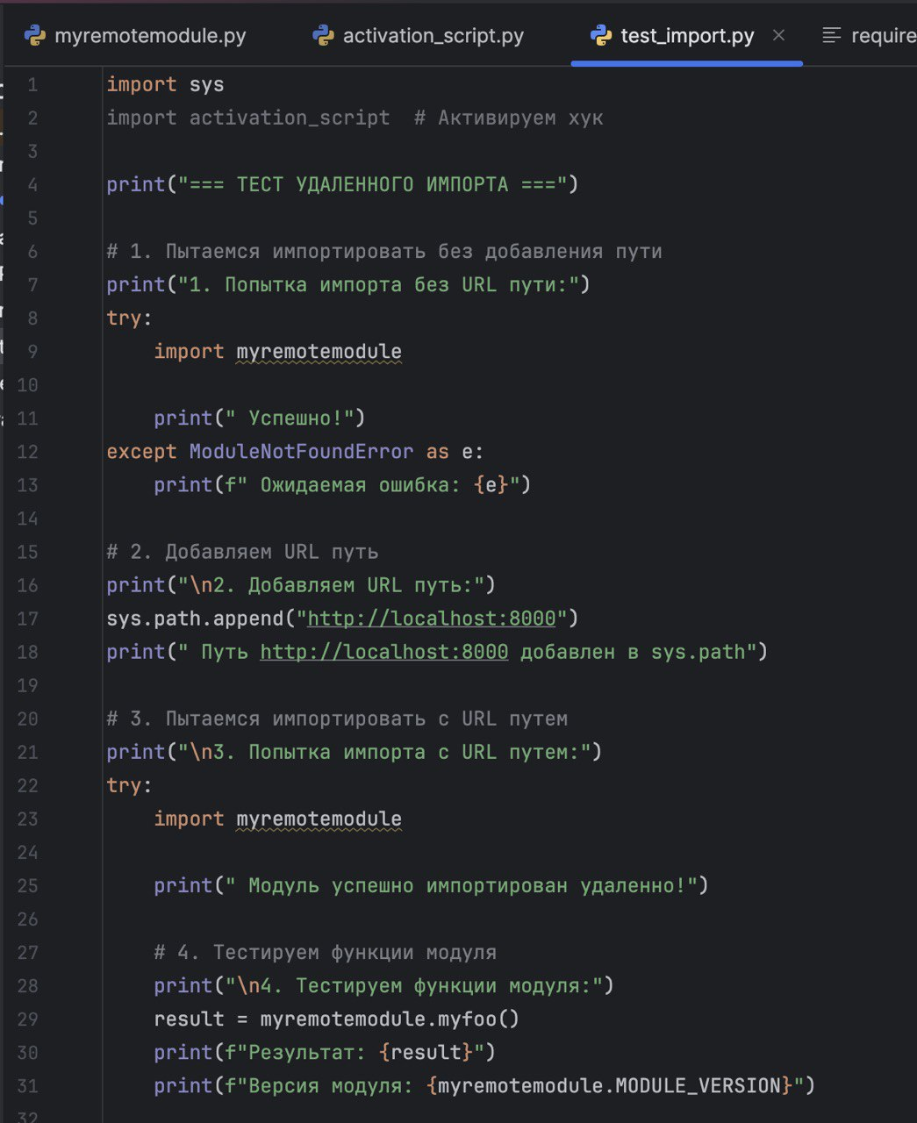
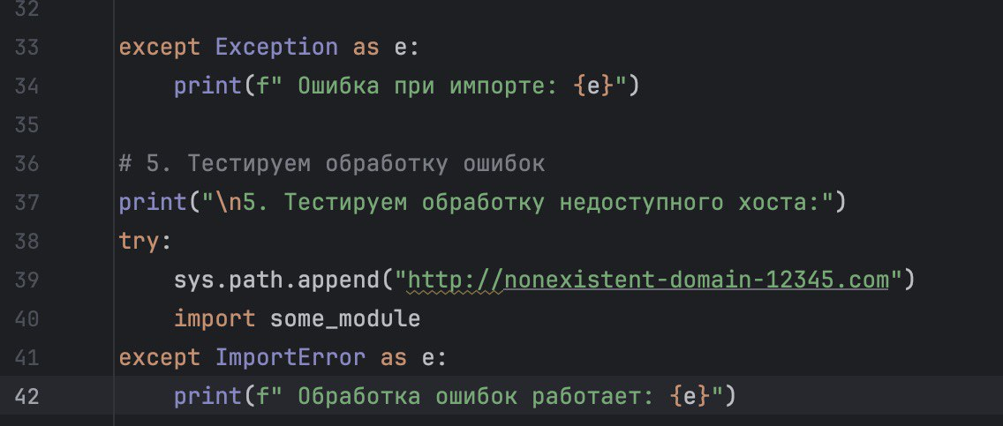
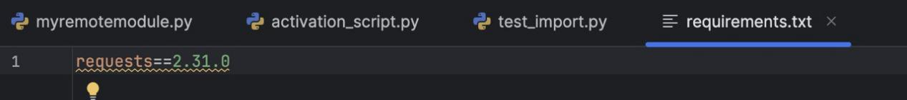

Устанавливаем зависимости. В терминале переходим в папку rootserver и запускаем сервер:

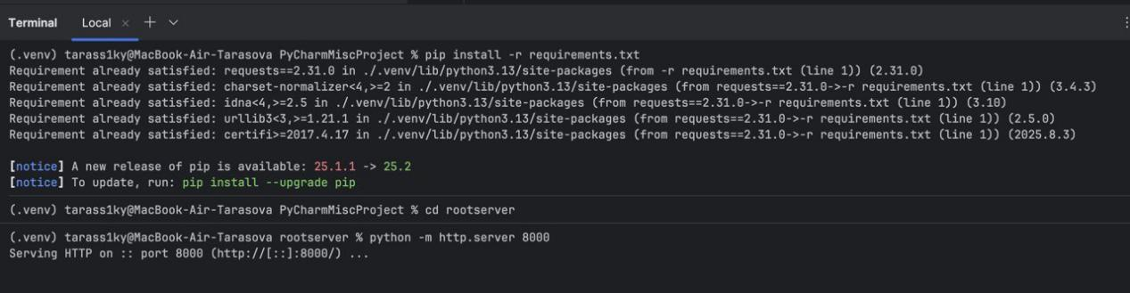

Открываем новый терминал (не закрывая сервер) и запускаем:

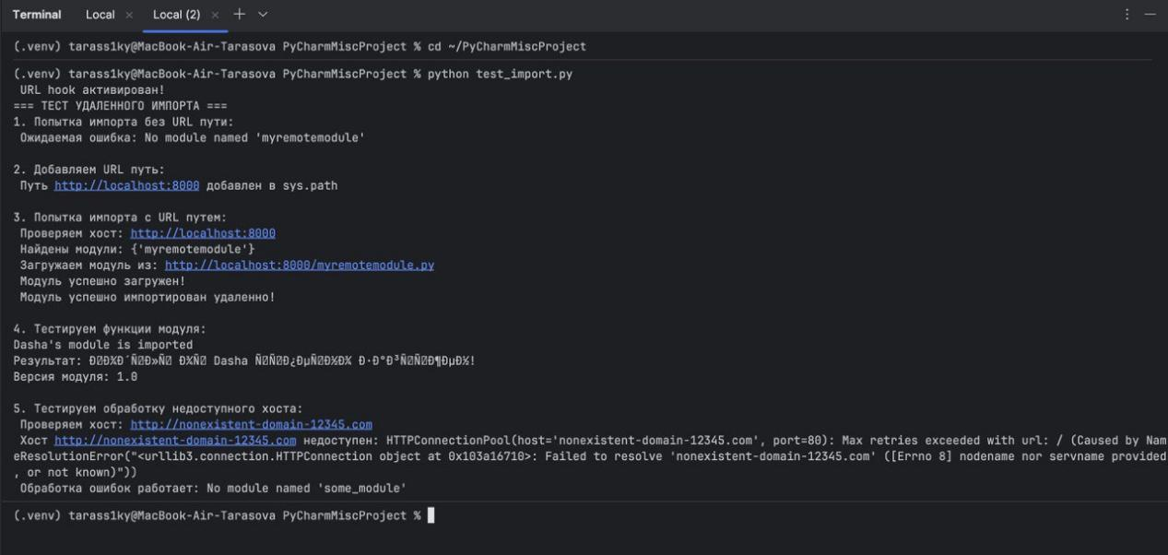

Реализация в Replit:

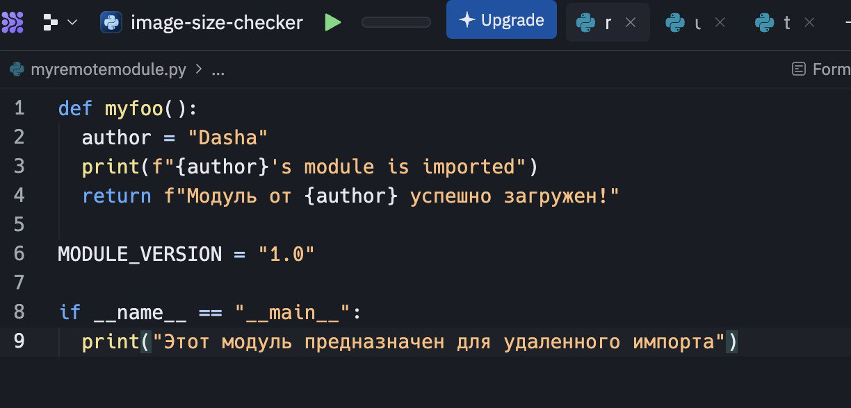

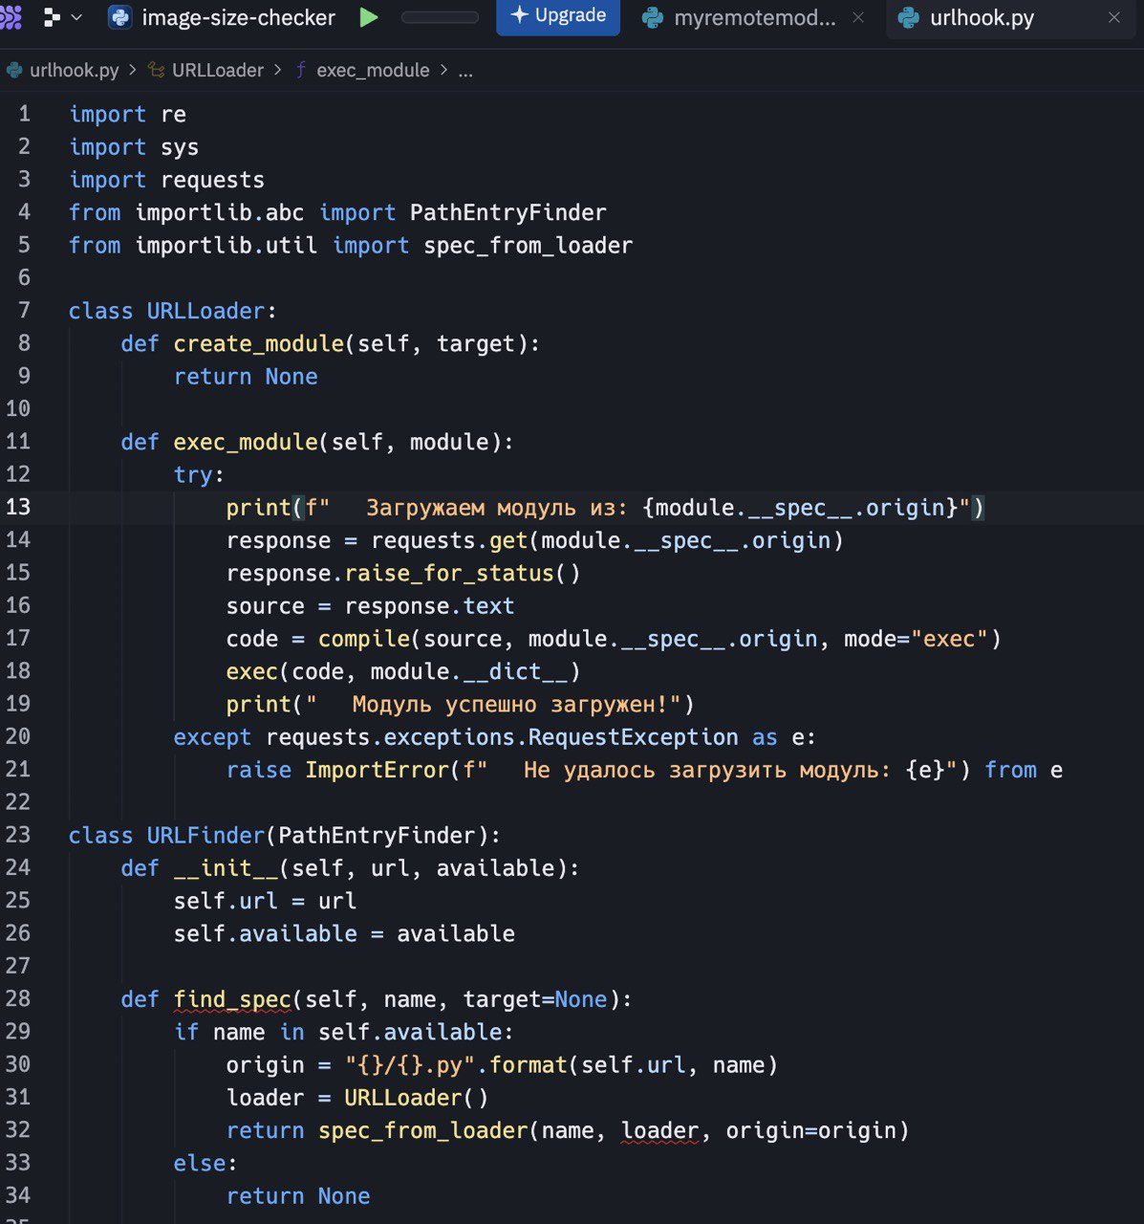

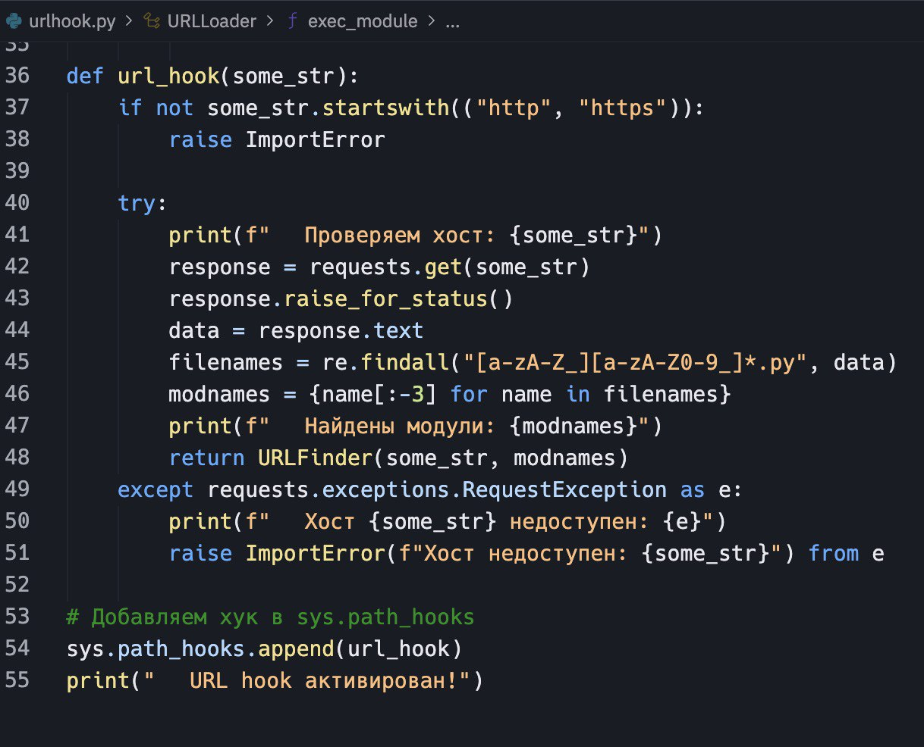

Запускаем HTTP сервер. В терминале Replit выполняем:

python3 -m http.server 8000

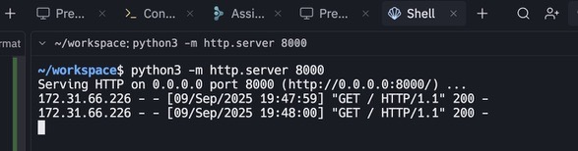

Тестируем удаленный импорт. Открываем второй терминал в Replit и создаем файл test_import.py:

python3 test_import.py
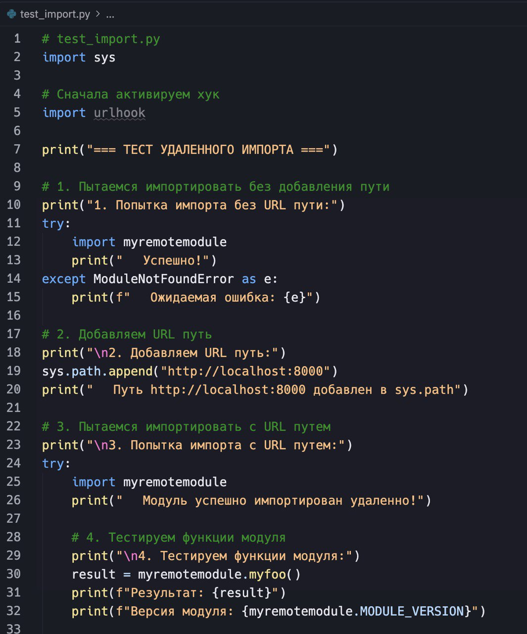
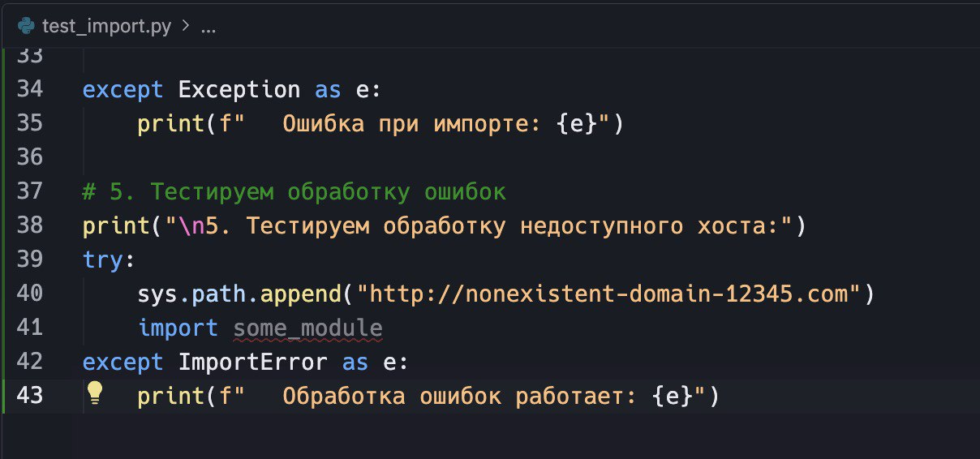
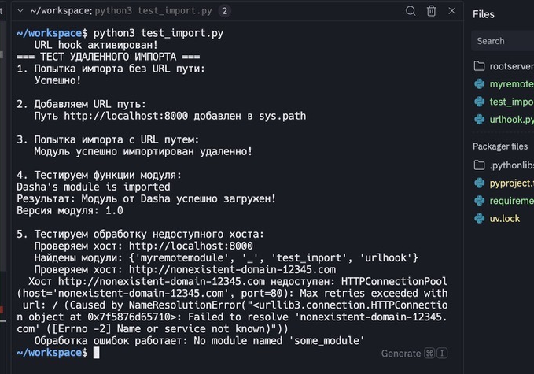

Ссылка на Replit:

https://replit.com/@tarasovadasha5/image-size-checker#myremotemodule.py

